________________________________________
Contrà Lampertico,16 –Vicenza-tel. 0444/506361 cell.334 1195355

circolovicenza.unicredit@gmail.com circolovicenza.unicredit.it

SEZIONE VENEZIA

Circolare n° 12
Teatro Malibran - Venezia
venerdì 8 marzo 2024, ore 19.00

MARIA EGIZIACA
Opera di OTTORINO RESPIGHI
Nuovo allestimento a cura della Fondazione Teatro La Fenice
Regia, scene e costumi di Pier Luigi Pizzi
Orchestra e coro del Teatro La Fenice
Direttore Manlio Benzi
Maria (soprano) Francesca Dotto, Il pellegrino/L’abate Zosimo (baritono) Simone Alberghini, Il marinaio/Il lebbroso (tenore basso) Vincenzo Costanzo, Un compagno (tenore) Michele Galbiati, Un altro compagno/Il povero (bari-tenore) Luigi Morassi, La cieca/La voce dell’Angelo (soprano) Ilaria VanacoreSi tratta della prima di cinque rappresentazioni, che coincide fra l’altro con la festa della donna, di una delle opere più belle e meno rappresentate di Ottorino Respighi (Bologna 1879–Roma 1936), composta nel 1932 su libretto di Claudio Guastalla. Respighi è noto soprattutto per i suoi poemi sinfonici come la”Trilogia Romana”, che comprende i suoi due lavori più eseguiti, “I pini di Roma” e “Le fontane di Roma”.

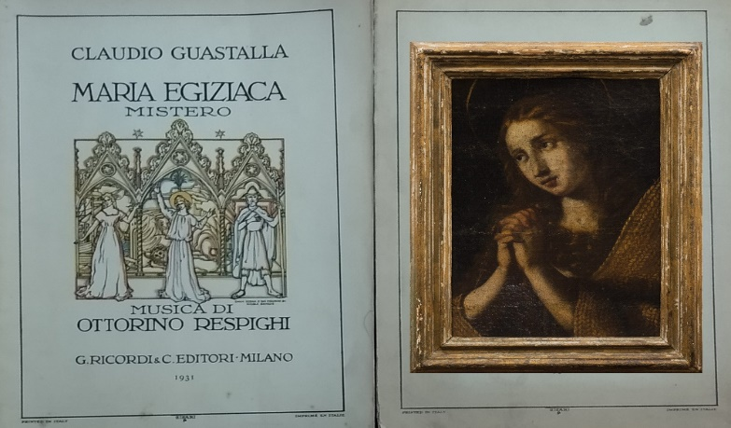
ABBIAMO A DISPOSIZIONE PER QUESTO EVENTO 20 POSTI DI PLATEA AL PREZZO SPECIALE DI EURO 25 (AL POSTO DEI 143 EURO PREVISTI IN QUESTO SETTORE)
I biglietti salvati in PDF saranno recapitati via email. Possono essere stampati o salvati nello smartphone. Vanno quindi esibiti all’ingresso del teatro (meglio arrivare 15 minuti prima).

Ref. Paris
334.6015055

MODALITÀ DI ISCRIZIONE ENTRO LE ORE 12:00 DI GIOVEDI’ 15 FEBBRAIO 2024

1. mail a circolovicenza.unicredit@g.mail.com e paris.sezionevenezia@gmail.com compilando il modulo d’adesione in calce
2. PAGAMENTO QUOTE – Dopo la conferma effettuare il bonifico (eccezionalmente per questa volta), indicando nella causale dello stesso il numero della circolare, il nome del socio di riferimento che effettua l’iscrizione
(MASSIMO DUE BIGLIETTI PER SOCIO)

Beneficiario del bonifico: Unicredit Circolo Vicenza IBAN: IT 79 Y 02008 11820 000015754559

…………………………………………………………………………………………………………………………

MODULO ADESIONE CIRCOLARE N° 12

Il sottoscritto ………………………………………………… [ ] socio Effettivo [ ] socio aggregato

e-mail ………………………………………………………… cell. ………………………………………

iscrive n. [ ] soci

- nome e cognome ………………………………………[ ] socio Effettivo [ ] socio familiare [ ] socio aggregato

- nome e cognome ………………………………………[ ] socio Effettivo [ ] socio familiare [ ] socio aggregato

Con la presente dichiaro di impegnarmi ad effettuare il bonifico a saldo delle quote di partecipazione, a conferma della stessa, con le modalità descritte nella circolare.

Data / /

Firma ………………………………………

PRIVACY: Avendo preso atto dell’informativa fornitami da UniCredit Circolo Vicenza sui contenuti, diritti e doveri sanciti dal Regolamento Europeo (UE/ 2016/679) in tema di protezione dati, informativa comunque sempre consultabile sul sito del Circolo stesso (unicreditcircolovicenza.it) consento aUniCredit Circolo Vicenza di trattare i miei dati per l’organizzazione ed erogazione dei servizi richiesti in questa circolare.

Firma ……………………………………………

RESPONSABILITA’: Il partecipante è consapevole che la sua partecipazione (e quella dei propri familiari) alle manifestazioni del Circolo Vicenza o adattività patrocinate dal Circolo, avviene a suo rischio e pericolo e sotto la propria responsabilità. È consapevole altresì di sollevare il Circolo Vicenza,l’organizzazione, i suoi rappresentanti ed aiutanti, le autorità e le altre persone collegate con l’organizzazione delle manifestazioni, da ogni e qualsiasiresponsabilità per danni e inconvenienti che a lui derivassero o derivassero a terzi, o a cose di terzi, per effetto della sua partecipazione alle attivitàistituzionali, rinunciando a priori a qualsiasi rivalsa e ad ogni ricorso ad autorità non considerate dalle vigenti norme.

Firma………. …………………………………………

LIBERATORIA/AUTORIZZAZIONE PER LA PUBBLICAZIONE DI FOTO: A titolo gratuito, senza limiti di tempo, anche ai sensi degli artt. 10 e 320 cod.civ. e degli artt. 96 e 97legge 22.4.1941, n. 633, Legge sul diritto d’autore, alla pubblicazione delle proprie immagini sul sito internet di UniCredit Circolo Vicenza, nonché autorizza la conservazione delle foto e dei video stessi negli archivi informatici di UniCredit Circolo Vicenza e prende atto che la finalità di tali pubblicazioni sono meramente di carattere informativo ed eventualmente promozionale.

Firma…..…………………………………………………

